Министерство науки и высшего образования Российской Федерации
ФГБОУ ВО «Кубанский государственный технологический университет»
(ФГБОУ ВО «КубГТУ»)
Институт компьютерных систем и информационной безопасности
Факультет информационных технологий и кибербезопасности
Направление 10.05.03 Информационная безопасность автоматизированных систем

ОТЧЕТ
по практической работе №4

по дисциплине: «Защита информации от вредоносного программного обеспечения»

Выполнил студент 4 курса, группы 22-К-АС1: Дульцев Архип

Допущен к защите__________________

Руководитель работы,
Преподаватель Евглевский В.Ю.

Краснодар
2025
Цель: разобрать работу Command&Control -фреймворков
1. Развернуть на виртуальной машине Ubuntu Server фреймворк постэксплуатации.
Для того чтобы приступить к выполнению практической работы, необходимо на виртуальной машине развернуть Ubuntu Server, а также, чтобы проверить работоспособность наших действий, необходимо на виртуальной машине развернуть Windows 10. В роли фреймворка постэксплуатации был выбран: Empire Framework - https://github.com/BC-SECURITY/Empire. Все действия выполненные в этом пункте будут представлены на скриншоте и дополнены текстом, если это будет необходимо.
Установку Windows 10 и Ubuntu Server опустим, единственное о чём хочется сказать, только по поводу сети. Для установки всех фреймворков необходим интернет, поэтому сначала используем тип подключения – NAT. После того, как все необходимые ресурсы будут установлены, переключим сеть подключения на внутреннюю сеть. Это требуется сделать для того, чтобы созданные виртуальные машины по локальной сети видели друг друга.
Приступим к установке фреймворка Empire Framework на Ubuntu Server.
- Сначала нужно установить зависимости ОС:
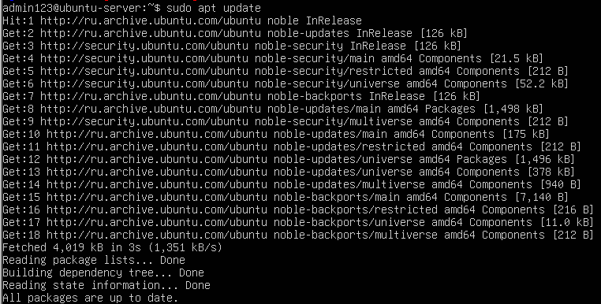
Рис. 1 Выполнение команды «sudo apt update»

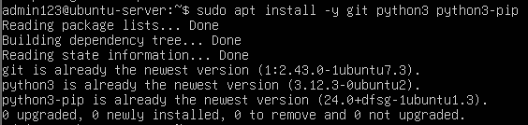
Рис. 2 Выполнение команды «sudo apt install -y git python3 python3-pip»

В моём случае видно, что python3 на моей ОС установлен, поэтому ничего нового не установилось.

- Клонируем репозиторий с подмодулями:
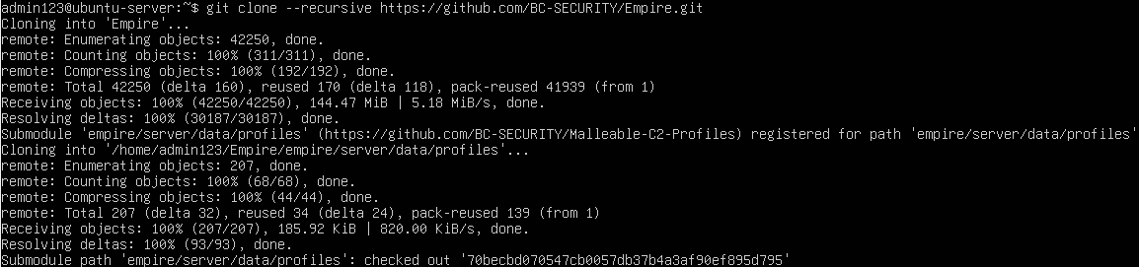
Рис. 3 Выполнение команды «git clone --recursive https://github.com/BC-SECURITY/Empire.git»
Рис. 4 Выполнение команды «cd Empire/»

- Переключаемся на последний стабильный релиз:
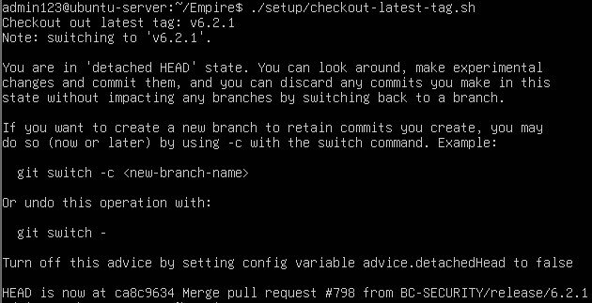
Рис. 5 Выполнение команды «./setup/checkout-latest-tag.sh»
- Установим Empire:
После выполнения команды, которая представлена в названии рисунка номер 6, должен появиться такой результат, который представлен на рисунке номер 6. Это скрипт создаст виртуальное окружение, установит все Python-зависимости, соберёт необходимые бинарники.
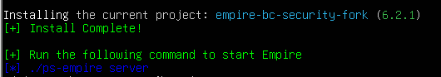
Рис. 6 Выполнение команды «./ps-empire install -y»
- Запускаем сервер:
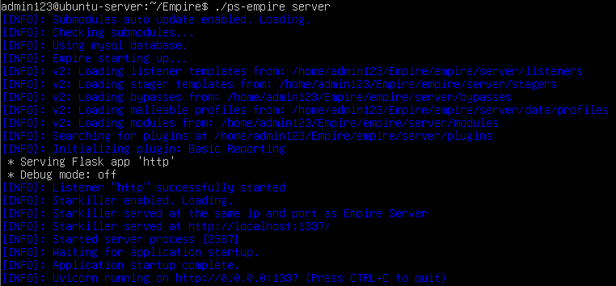
Рис. 7 Выполнение команды «./ps-empire server»
Сервер запущен и работает, после этого можно выключить виртуальную машину, поменять настройки сети.

- Подключаемся к серверу через браузер: на Windows машине открываем браузер, переходим по адресу http://192.168.100.10:1337
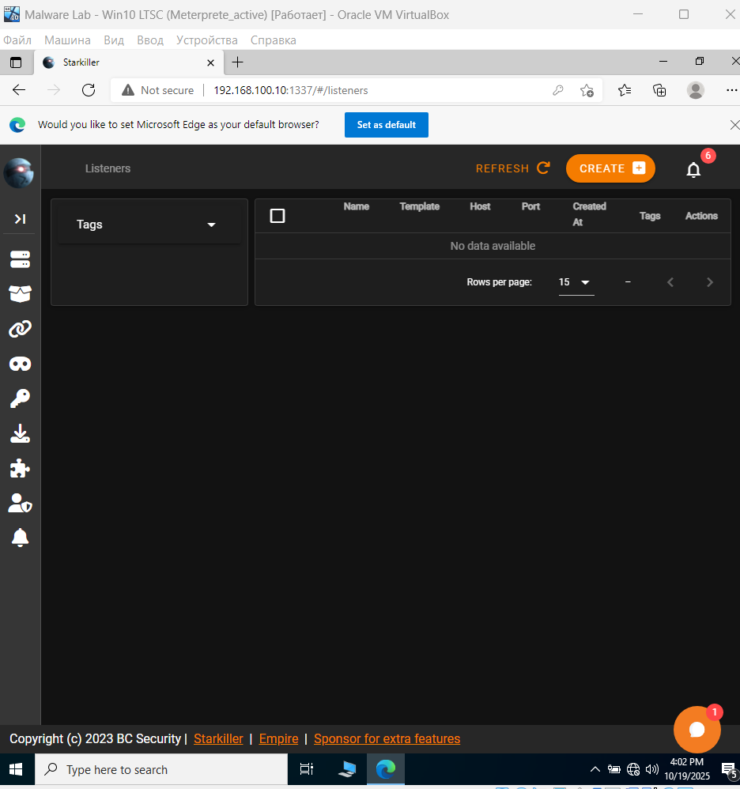
Рис. 8 Успешный вход в веб-интерфейс Starkiller (Empire)

- Создание Listencer
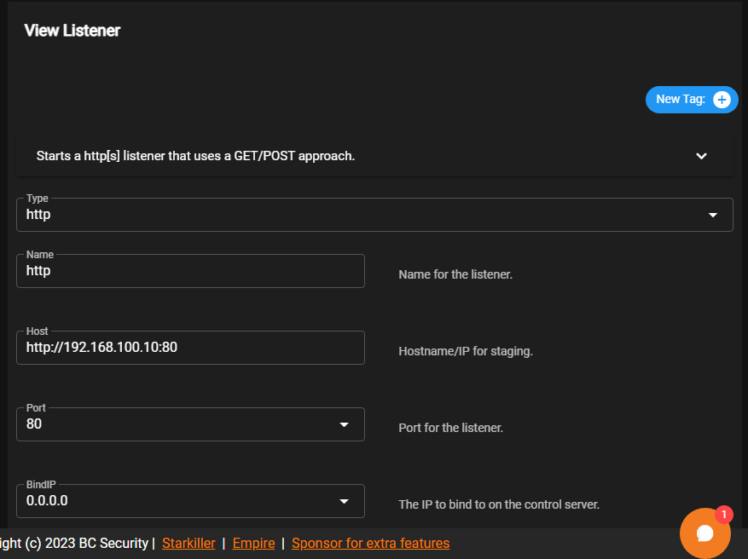

- Создание полезной нагрузки (Stager)
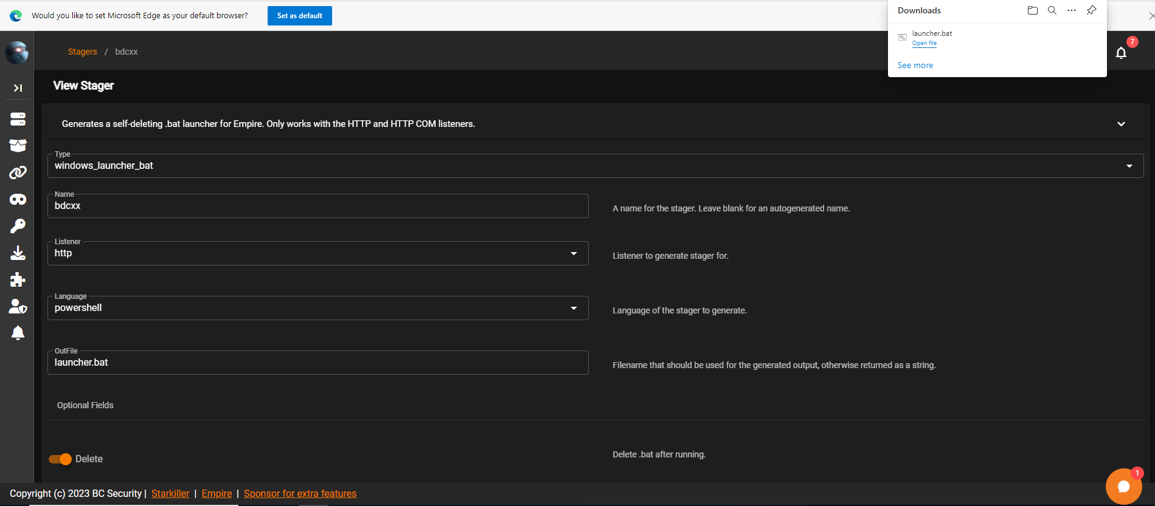

- Просмотр появился ли агент
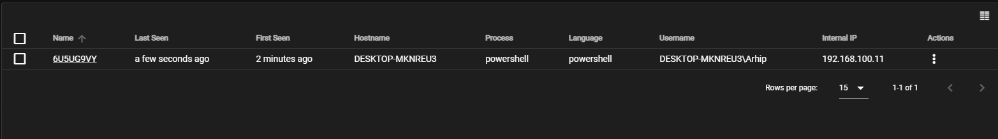
Да, появился, но пока что, я только смог получить агента, выключив полностью антивирусник.

